**Регистрация абитуриента**

**в корпоративной информационной системе**

**Азово-Черноморского инженерного института ФГБОУ ВО Донской ГАУ (ачии.рф)**

1. Откройте любой браузер и в адресной строке введите <http://ачии.рф>.

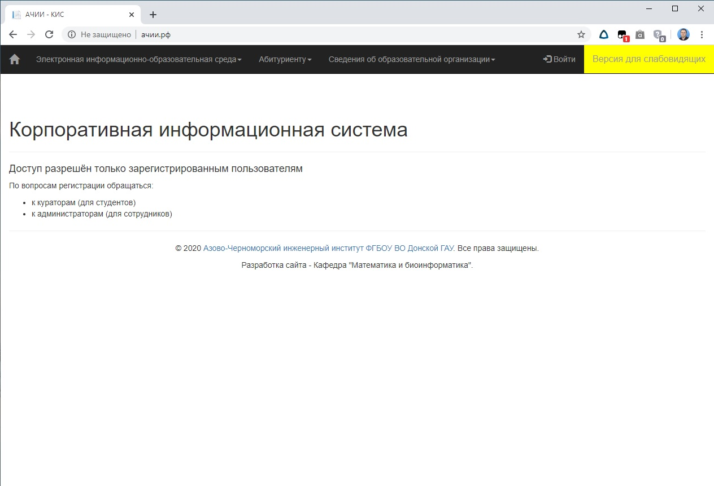

1. В главном меню выберите раздел «Абитуриенту» и кликните по ссылке «Стартовая страница абитуриента.

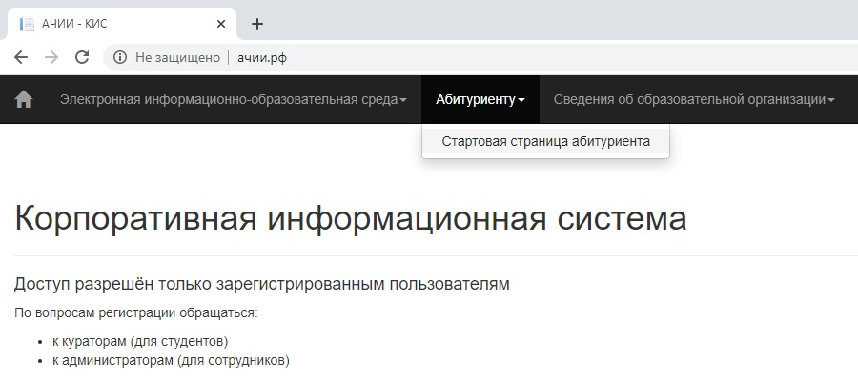

1. На появившейся странице «Кабинет абитуриента» пользователи, ранее зарегистрированные в системе, должны нажать кнопку «Войти» и выполнить вход в систему с имеющимися учетными данными. Пользователи, не имеющие аккаунта и планирующие поступать в Азово-Черноморский инженерный институт ФГБОУ ВО Донской ГАУ, должны нажать кнопку «Регистрация абитуриента.

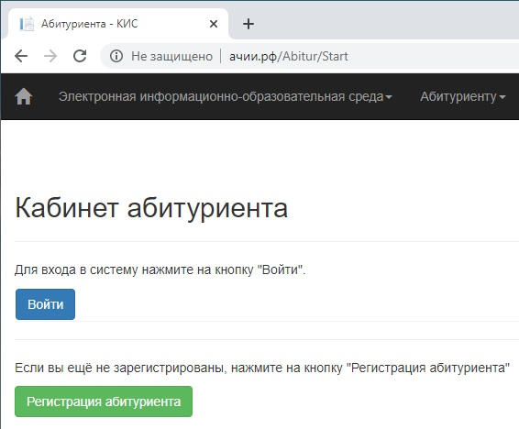

1. В появившейся форме «Регистрация абитуриента» необходимо ввести фамилию, имя, отчество (в именительном падеже), дату рождения, номер мобильного телефона (действующий), адрес электронной почты, пароль, который далее будет использоваться для входа в систему, и нажать на кнопку «Зарегистрироваться».

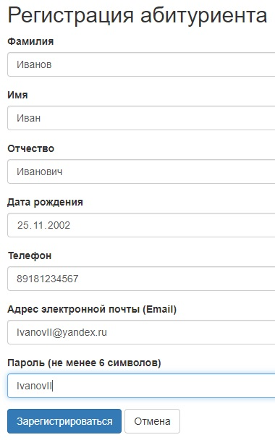

1. В результате будет выполнена регистрация нового аккаунта в системе и откроется форма загрузки заявления об обработке персональных данных.

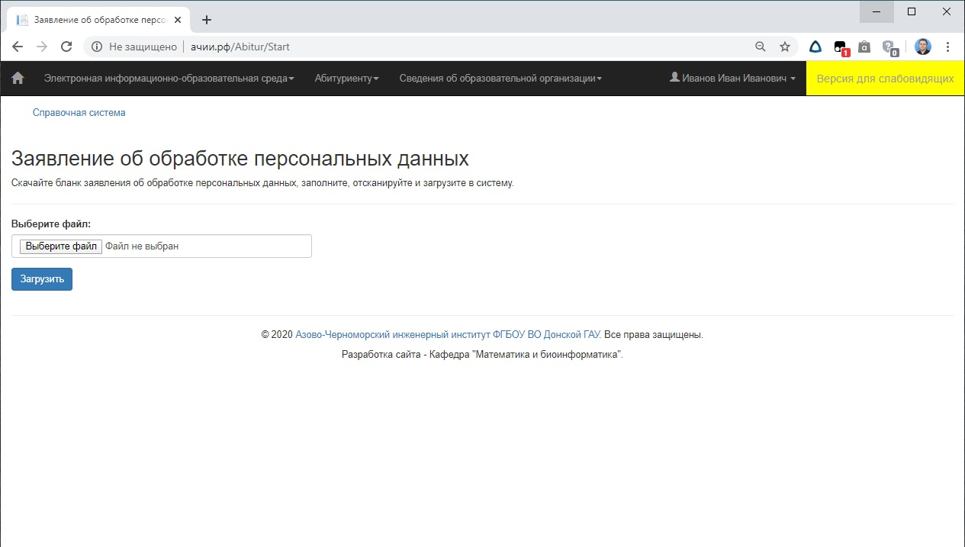

1. Перед загрузкой документов следует перейти в профиль пользователя для загрузки фотографии и установки уровня образования.

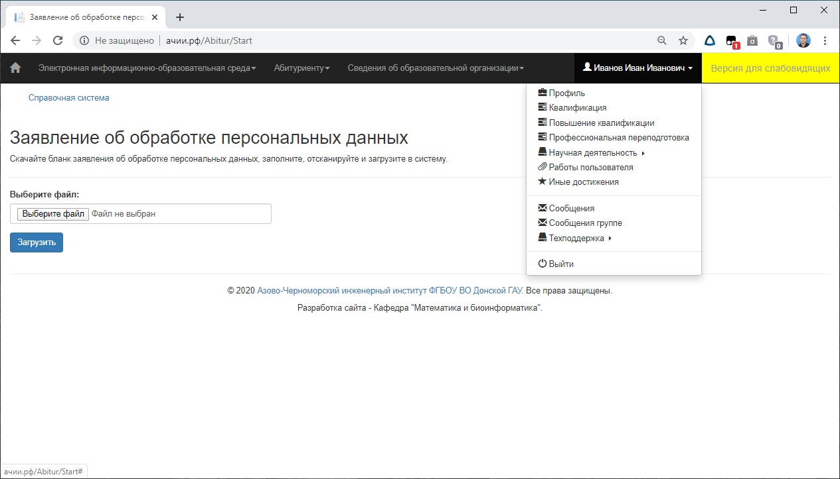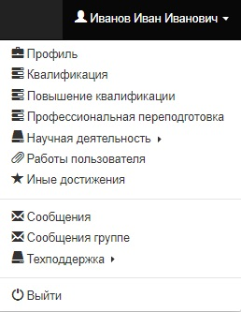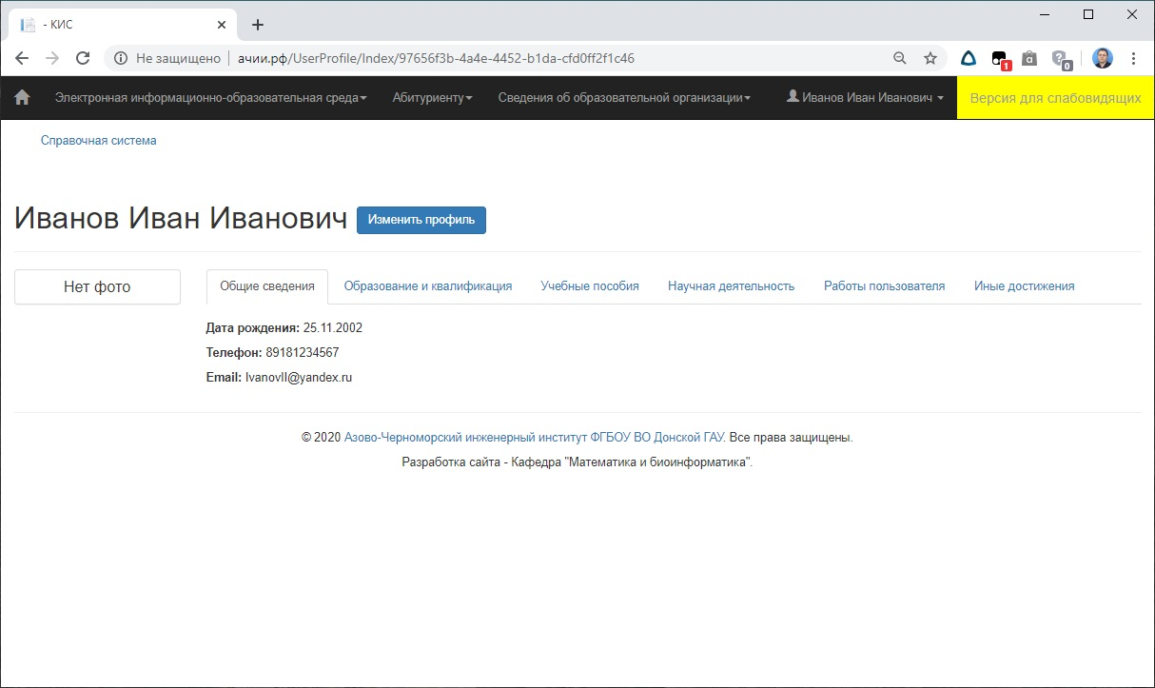

1. В профиле нажмите на кнопку «Изменить профиль».

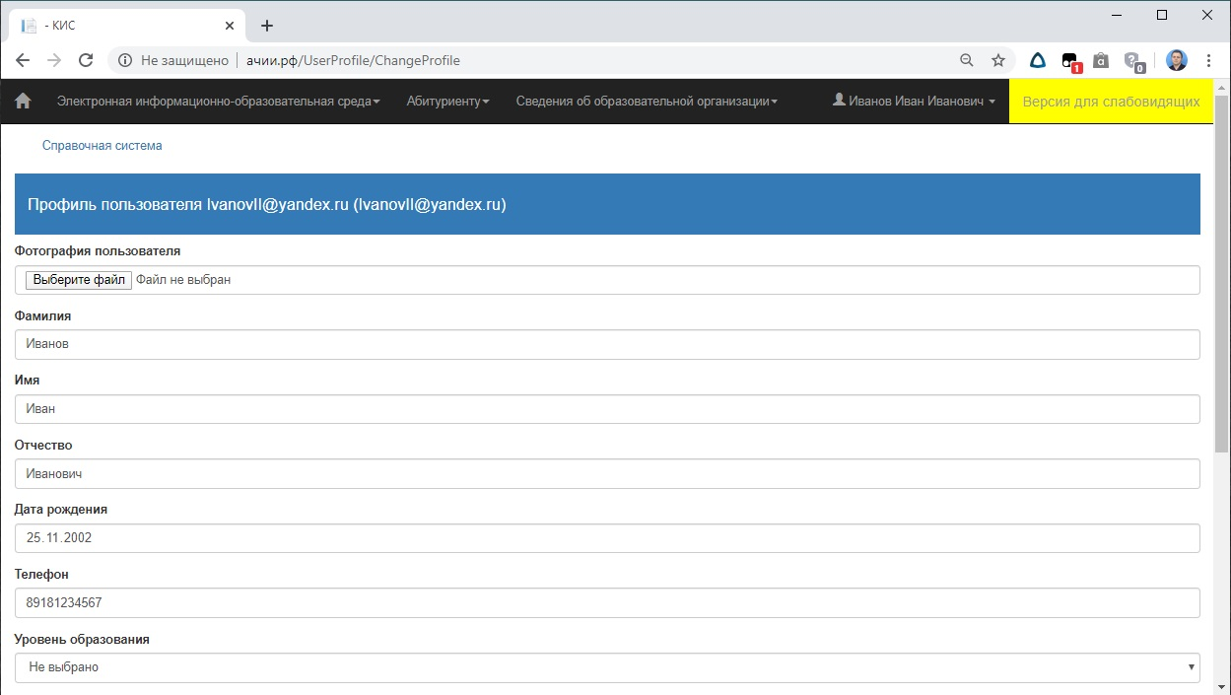

1. Под надписью «Фотография пользователя» нажмите на кнопку «Выберите файл». В появившемся диалоговом окне «Открытие» укажите путь к сохранённому на постоянном носителе файлу с вашей фотографией и нажмите «Открыть». Поскольку фотография далее будет использована при формировании личного дела, следует отсканировать фото на паспорт. Размер изображения не должен превышать 500 килобайт.

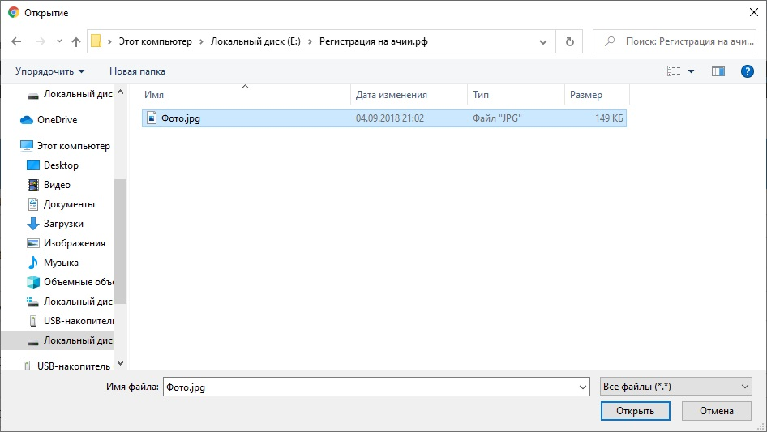

1. Рядом с кнопкой «Выберите файл» появится имя выбранного файла.

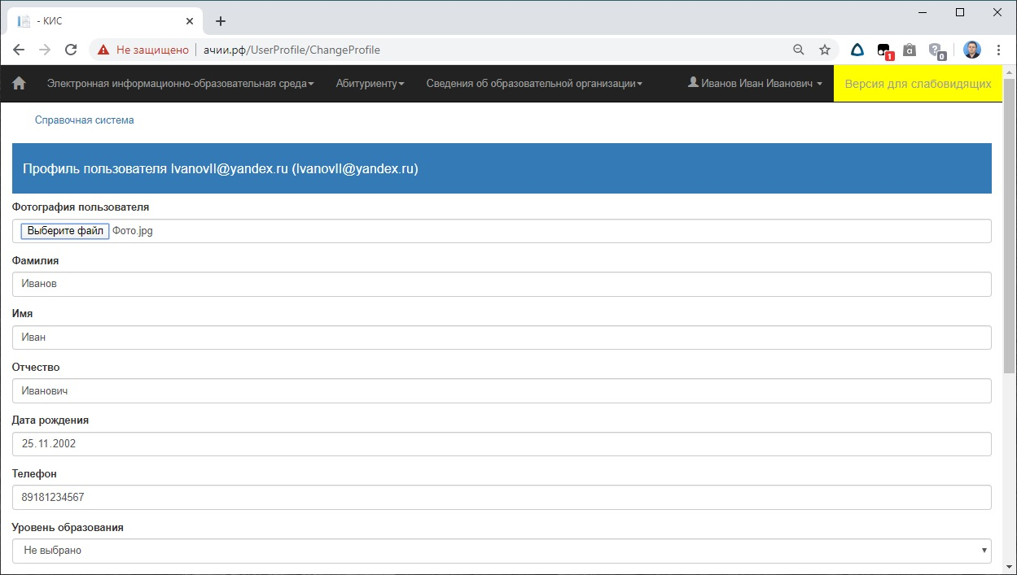



1. Из раскрывающегося списка «Уровень образования» необходимо выбрать имеющийся уровень образования:

- выпускники 9-х классов выбирают «Среднее общее образование»;

- выпускники 11-х классов выбирают «Основное общее образование»;

- выпускники колледжей выбирают «Среднее профессиональное образование»;

- абитуриенты, поступающие в магистратуру и аспирантуру должны выбрать «Высшее образование».

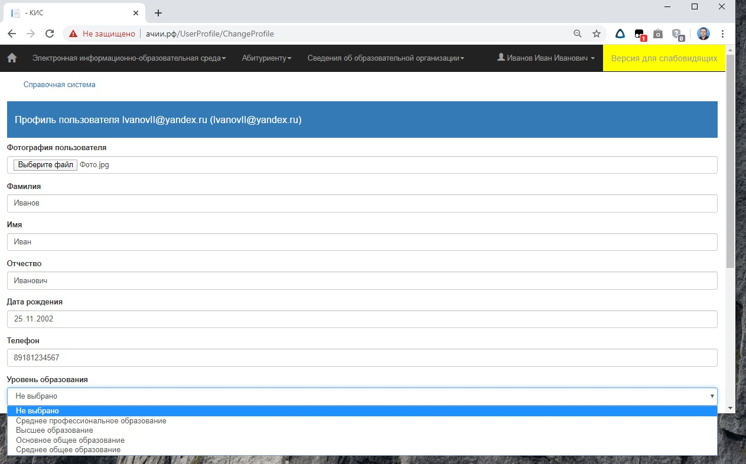

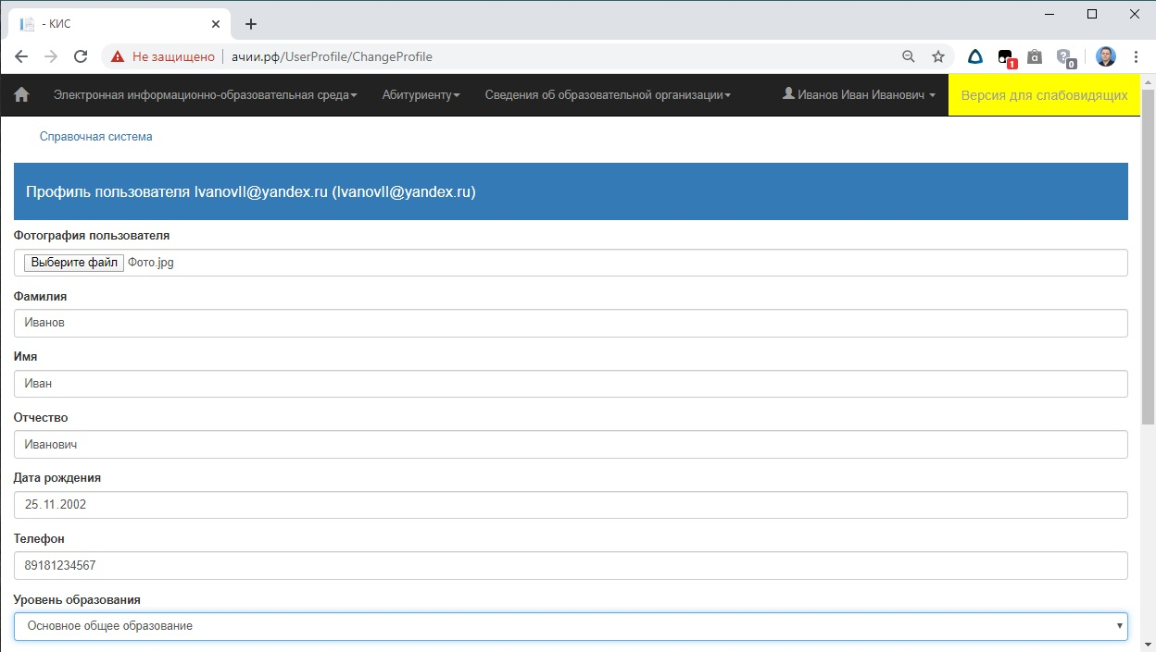

1. Внизу формы нажмите на кнопку «Сохранить». В результате данные профиля будут обновлены и на главной странице профиля будет отображена ваша фотография.

